09.12.2019
Pressemitteilung

Studie: Kurzkettige Fettsäuren für
starke Knochen und gesunde Gelenke

Forscher kommen in einer neuen Studie zu dem Schluss, dass kurzkettige Fettsäuren einen wichtigen Einfluss auf die Funktionstüchtigkeit der Gelenke haben und den Knochenabbau deutlich verlangsamen können.

Erlangen – Osteoporose wird in Deutschland immer mehr zur Volkskrankheit: Schätzungen zufolge leiden heute bereits rund acht Millionen Menschen unter dem schleichenden Verlust an Knochenmasse. Bei den über 70-Jährigen sind mittlerweile sogar rund 60 Prozent aller Bundesbürger von Knochenschwund betroffen. Eine Studie macht nun Erkrankten neue Hoffnung: Wissenschaftler des Universitätsklinikums Erlangen und der Friedrich-Alexander-Universität Erlangen-Nürnberg fanden heraus, dass die gezielte Zufuhr kurzkettiger Fettsäuren helfen könnte, die Knochen zu stärken und den Verlauf chronisch-entzündlicher Gelenkerkrankungen positiv zu beeinflussen. Ihre Ergebnisse haben die Wissenschaftler im renommierten Fachmagazin Nature Communications veröffentlicht. Kurzkettige Fettsäuren könnten, so die Wissenschaftler, den Knochenabbau deutlich verlangsamen und die Funktionsfähigkeit der Gelenke signifikant verbessern.

Die Ursache sehen die Erlanger Forscher im Darm und in der Wirkung unserer Ernährung auf die Darmbakterien. Eine gesunde Darmflora besteht aus einer Vielzahl von Bakterienarten. Jeder erwachsene Mensch trägt etwa zwei Kilogramm Bakterien in seinem Darm. Diese Verdauungshelfer zerlegen Ballaststoffe — pflanzliche Fasern — in einzelne Bestandteile so, dass der Körper sie aufnehmen kann. Dabei entstehen kurzkettige Fettsäuren, die für den Körper wichtig sind. Diese liefern Energie, regen die Darmbewegung an und wirken entzündungshemmend. Die Darmbakterien bekämpfen darüber hinaus Krankheitserreger, die in den Verdauungstrakt gelangen. Ein intaktes Zusammenleben der verschiedenen Bakterien schützt die Darmwand und verhindert, dass sie für Krankheitserreger durchlässig wird.

Kurzkettige Fettsäuren: wichtig für gesunde Gelenke
In der Veröffentlichung in Nature Communications (Originaltitel: Short-chain fatty acids regulate systemic bone mass and protect from pathological bone loss) zeigen die Forscher, dass es die Stoffwechselprodukte der Darmbakterien sind, die unser Immunsystem beeinflussen. Diese wirken damit auch auf Autoimmunerkrankungen wie die rheumatoide Arthritis.

Unklar ist allerdings noch, wie die Verständigung zwischen Darmbakterien und Immunsystem abläuft und wie gegebenenfalls die Bakterien positiv beeinflusst werden könnten. Im Fokus der Forscher stehen dabei besonders Propionat und Butyrat, die Salze der kurzkettigen Fettsäuren Propionsäure und Buttersäure. Sie werden im Darm gebildet und sind unter anderem in der Gelenkflüssigkeit zu finden. Mediziner gehen davon aus, dass sie einen wichtigen Einfluss auf die Funktionstüchtigkeit der Gelenke haben.

Ballaststoffreiche Ernährung — mehr kurzkettige Fettsäuren
Die Wissenschaftler um Studienleiter Professor Dr. Mario Zaiss von der Medizinischen Klinik 3 – Rheumatologie und Immunologie am Universitätsklinikum Erlangen konnten zeigen: Eine gesunde, ballaststoffreiche Ernährung verändert die Darmflora so, dass mehr kurzkettige Fettsäuren, vor allem Propionat, gebildet werden. Sie konnten eine erhöhte Konzentration der kurzkettigen Fettsäuren unter anderem im Knochenmark nachweisen. Dort bewirkte das Propionat, dass sich die Zahl der knochenabbauenden Zellen verringerte und sich damit auch der Knochenabbau deutlich verlangsamte.

„Wir konnten zeigen, dass eine bakterienfreundliche Ernährung entzündungshemmend ist und zugleich einen positiven Effekt auf die Knochenfestigkeit hat“, sagt Studienleiter Professor Dr. Zaiss. Seine Forschungsgruppe untersucht das Zusammenspiel von Immunologie, Metabolismus und Ernährung mit dem Ziel, Entzündungen und Autoimmunerkrankungen vorzubeugen oder zu lindern. „Unsere Erkenntnisse bieten einen vielversprechenden Ansatz für die Entwicklung innovativer Therapien bei entzündlichen Gelenkerkrankungen sowie für die Behandlung von Osteoporose, die häufig bei Frauen nach der Menopause auftritt.“

Gezielte Aufnahme kurzkettiger Fettsäuren kann Mangel ausgleichen
Ein wichtiger Schlüssel für eine gesunde Darmflora ist also eine Ernährung, die reich an Pflanzenfasern und damit Ballaststoffen ist. Bekannt ist allerdings auch: Viele Deutsche schaffen die von der Deutschen Gesellschaft für Ernährung empfohlene Menge von mindestens 30 Gramm Ballaststoffen täglich nicht. An verschiedenen Universitäten im In- und Ausland laufen derzeit auch deshalb Forschungsprojekte, die untersuchen, ob es neben der oft schwer umzusetzenden kompletten Ernährungsumstellung noch einen zweiten Weg gibt, die Bakterienvielfalt im Darm zu fördern. Forscher des Deutschen Instituts für Ernährungsforschung in Potsdam-Rehbrücke wiesen bereits nach: Die Zufuhr von Salzen kurzkettiger Fettsäuren — im konkreten Fall die auch im Fokus der Nürnberger Studie stehenden Propionate als Salze der Propionsäure — hat ähnlich positive Effekte wie der Verzehr von Pflanzenfasern.

In Studien kommen zweimal 500 Milligramm täglich zum Einsatz
Das könnte künftig völlig neue Möglichkeiten für eine gesündere Ernährung eröffnen. Verwendet wurde medizinisch hochreines Natriumpropionat, das in Deutschland unter dem Handelsnamen Propicum als Nahrungsergänzungsmittel erhältlich ist. In den Studien diverser Gruppen empfehlen Forscher die Einnahme von zweimal 500 Milligramm Propionat täglich, je eine Kapsel morgens und abends zum Essen. Wechselwirkungen jeglicher Art sind bislang bei diesen Studien nicht aufgetreten, auch weil das Mikrobiom eines gesunden Menschen bei ballaststoffreicher Kost etwa vier bis fünf Gramm Propionsäure/Propionat am Tag selbst produziert.

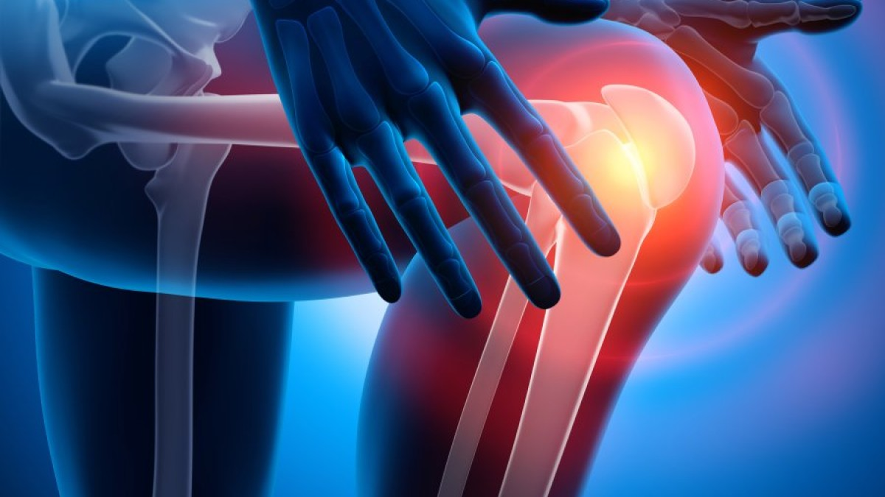

Wissenschaftler des Universitätsklinikums Erlangen und der Friedrich-Alexander-Universität Erlangen-Nürnberg fanden heraus, dass die gezielte Zufuhr kurzkettiger Fettsäuren helfen könnte, die Knochen zu stärken und den Verlauf chronisch-entzündlicher Gelenkerkrankungen positiv zu beeinflussen. Foto: Fotolia

Hinweis für die Redaktion: Diesen Pressetext und die Pressefotos zur kostenfreien Verwendung finden Sie im Internet unter: http://flexopharm.newswork.de

